Elektrická trakce na železnici
  - Jakub Čermák, DPE2
Studentská konference 2018-2019

Obsah
1 Úvod 1
2 První elektrifikovaná trať v Čechách 2
3 Rozvoj elektrizace po druhé světové válce 3
4 Republika na dvou napěťových systémech 4
5 Legendy mezi lokomotivami elektrické trakce 6
5.1 Řada 140/141 6
5.2 Řada 242 7
5.3 Řada 162/163 7
5.4 Řada 150/151 8
5.5 Řada 350 9
5.6 Řada 362/363 9
5.7 Řada 371 10
5.8 Řada 451/452 11
6 Současné trendy na železnici 11
7 Závěr 12
8 Zdroje 13

Seznam obrázků
Obrázek 1: Bechyňská duha 2
Obrázek 2: Lokomotiva řady E422.0 3
Obrázek 3: Lokomotiva řady E499.0 3
Obrázek 4: Napěťové soustavy v ČR 4
Obrázek 5: Lokomotiva řady ES 499.0 5
Obrázek 6: Lokomotiva řady E499.0 6
Obrázek 7: Lokomotiva řady E499.1 6
Obrázek 8: Lokomotiva řady S499.02 7
Obrázek 9: Lokomotiva řady E499.3 7
Obrázek 10: Lokomotiva řady 162 8
Obrázek 11: Lokomotiva řady E499.1 8
Obrázek 12: Lokomotiva řady 151 9
Obrázek 13: Lokomotiva řady ES 499.0 9
Obrázek 14: Lokomotiva řady 362 10
Obrázek 15: Lokomotiva řady ES 499.1 10
Obrázek 16: Lokomotiva řady ES499.2 11
Obrázek 17: Elektrická jednotka řady EM 475.1 11
Obrázek 18: Moderní elektrifikovaná trať 12

Úvod
Železnice se již od počátku svého vzniku považovala za měřítko rozvoje krajiny. Na její trase se rozvíjel průmysl, a tak se i na naší železniční síti nachází velké množství vleček a odstavných kolejí. Je veřejně známé, že první lokomotivy byly poháněny párou, ty však postupně začaly svým výkonem zaostávat, a tak musely být nahrazeny. Jako ideální náhrada by se mohla zdát trakce dieselová. Dieselové lokomotivy ale nedosahují takového výkonu jako lokomotivy elektrické. Důsledky rozhodnutí tehdejšího vedení Československých drah je znatelné dodnes: na vedlejších tratích budou traťové výkony provádět dieselové lokomotivy a na hlavních tratích budou jezdit elektrické lokomotivy. V několika následujících kapitolách se vám tedy pokusím přiblížit historii využití elektrické energie na železničních tratích.

První elektrifikovaná trať v Čechách
První elektrifikovanou tratí v Rakousku-Uhersku byla trať mezi Táborem a Bechyní. Zároveň byla první tratí, která byla vybudována a od začátku provozována jako elektrifikovaná.
Do provozu byla spuštěna v roce 1903 a to pod stejnosměrným napětím 1500 V, na rozchodu 1435 mm. Projektováním trakčního vedení byla pověřena firma František Křižík, avšak samotná výstavba byla provedena firmou J. Kubíček a spol. Trať byla původně ukončena na opačném břehu Lužnice, takže lidé cestující do Bechyně po vystoupení z vlaku byli nuceni sejít k řece, překročit ji a poté po prudkých svazích údolí Lužnice vystoupat do města Bechyně.
Roku 1925 byla Ministerstvem veřejných prací zadána stavba Bechyňského mostu. Ten byl otevřen roku 1928, a to jak pro provoz silniční, tak i železniční. Bechyňská trať se tedy z 23 km prodloužila na 24 km. Později byl tento most pojmenován Bechyňská duha.
Toto označení je celkem trefné, protože je podepírán obloukem o rozpětí 90 m.
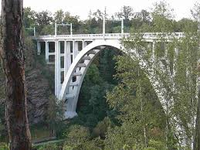
Obrázek 1: Bechyňská duha
Pro provoz na této trati byly Ringhofferovými závody v Praze Smíchově vyrobeny elektrické vozy řady EM 400.0 s maximální rychlostí 50 km/h.
Trať byla ale vybudována pouze pro rychlost 25 km/h, a tak vozy svou maximální rychlost využily až po rekonstrukci tratě. Později byly na ni dodány lokomotivy řad E 422.0 s maximální rychlostí 50 km/h.
Dnes se již na této trati využívá na běžných vlacích trakce dieselová, a to v podobě motorových jednotek 814 „Regionova“.
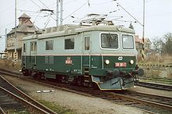
Obrázek 2: Lokomotiva řady E422.0

Rozvoj elektrizace po druhé světové válce
Po válce byla železnice na území Československa v troskách. Velké ztráty utrpěly ČSD v počtu lokomotiv a vozů, ale poničené byly často samotné tratě nebo zabezpečovací zařízení. I tak se již v květnu 1946 přistoupilo k elektrizaci 1000 km hlavních tratí pod jednotnou napěťovou soustavou 3 kV stejnosměrného napětí. Na podzim téhož roku již bylo rozhodnuto o elektrizaci tratě z Děčína až do Čierné nad Tisou. Výstavba zde trvala 15 let. Zároveň s elektrizací bylo potřeba vyrobit nové lokomotivy. Dráhy si tehdy objednaly 97 nových univerzálních lokomotiv řady E 499.0 a E499.1 s maximální rychlostí 120 km/h. Ty dodávaly Závody V. I. Lenina v Plzni (dnes Škoda Plzeň) mezi lety 1953 a 1960. Lokomotivy sloužily v pravidelném provozu až do začátku 21. století.
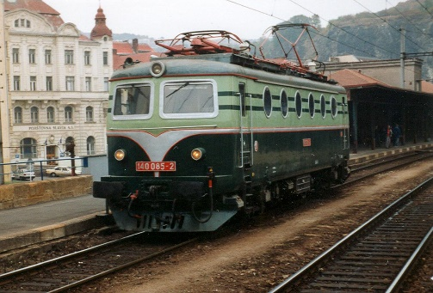
Obrázek 3: Lokomotiva řady E499.0

Republika na dvou napěťových systémech
V 60. letech se ve světě začíná prosazovat soustava střídavých 25 kV a 50 Hz, a tak bylo rozhodnuto o zavedení tohoto napětí i v Československu. V tuto dobu se však právě dokončovaly práce na trati z Děčína do Čierné nad Tisou pod stejnosměrnými 3 kV.
Přestavba této trati na nové napětí byla nemyslitelná. Bylo tedy rozhodnuto. Všechny tratě na sever od této páteřní budou elektrifikovány stejnosměrným napětím 3 kV a tratě na jih budou elektrifikovány střídavým napětím 25 kV a 50 Hz.
Toto rozhodnutí však mělo za následek složitější technická řešení.
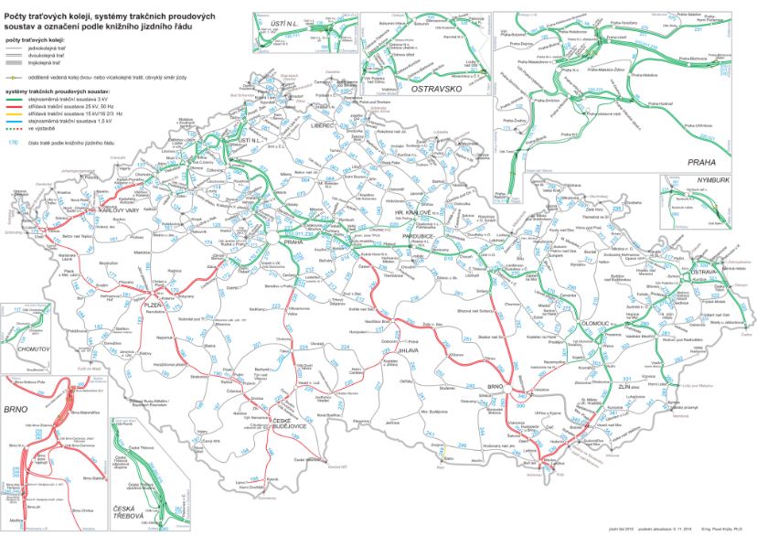
Obrázek 4: Napěťové soustavy v ČR

Bylo tedy potřeba vyrobit více systémové lokomotivy. Pro tento účel bylo ve Škodě Plzeň vyrobeno 20 lokomotiv řady ES 499.0 s maximální rychlostí 160 km/h. Tehdy to byly nejrychlejší lokomotivy v ČSSR.
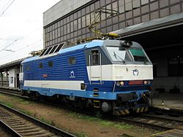
Obrázek 5: Lokomotiva řady ES 499.0
V dalších několika letech následovala elektrifikace tratí jako Praha-Beroun-Plzeň-Cheb nebo Česká Třebová-Brno-Břeclav-Bratislava, a to pod střídavým napětím 25 kV 50 Hz. Samozřejmě se později uvažovalo o sjednocení napětí v trolejích, to se ale nakonec ukázalo jako nevýhodné. Stále je levnější nákup a provoz více systémových lokomotiv než přestavba tratí a trakčního vedení.

Legendy mezi lokomotivami elektrické trakce
Po české i slovenské železnici se pohybuje a pohybovalo bezpočet lokomotiv, ale jen některé se dokázaly proslavit natolik, že je dnes můžeme nazývat legendami.

Řada 140/141
Jedná se o lokomotivy napájenými 3 kV stejnosměrného napětí. Mezi železničáři se běžně označují jako „Bobiny“. Byly vyráběny ve Škodě Plzeň mezi lety 1953 až 1960, a to ve dvou sériích jako řady 140 a 141. Celkově bylo vyrobeno 161 kusů. Obě řady dosahují maximální rychlosti 120 km/h, což byla tehdy maximální povolená rychlost na našem území, a tedy „Bobiny“ naprosto vyhovovaly tehdejším požadavkům. Později ale došlo k rozdělení tratí na dvě napětí, a tak tyto lokomotivy byly v provozu pouze v severní části republiky. Dnes už vlaky nevozí skoro vůbec, ale je možné je vidět na nostalgických jízdách.
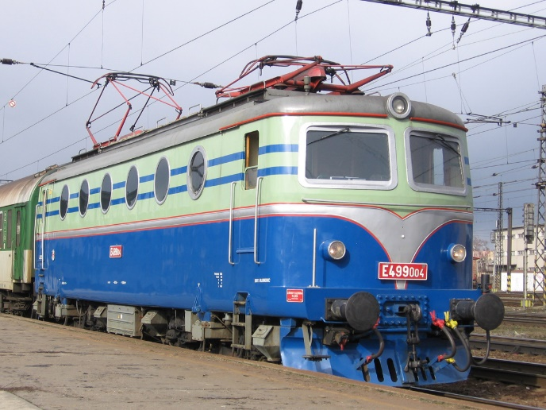
Obrázek 6: Lokomotiva řady E499.0
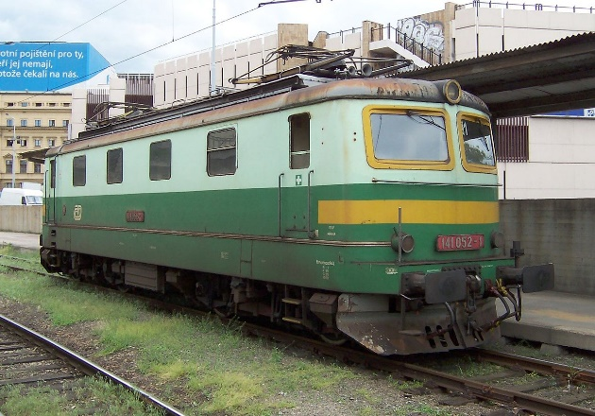
Obrázek 7: Lokomotiva řady E499.1

Řada 242
Jde o lokomotivu střídavé trakce 25 kV a 50 Hz. Přezdívá se jí „Plecháč“ a byla vyráběna taktéž v plzeňské Škodě, a to v letech 1975 až 1981. Používá se dodnes na osobních vlacích nebo rychlících na jihu Čech a Moravy. Dosahují maximální rychlosti 120 km/h, která jim vzhledem k traťovému nasazení bohatě stačí.
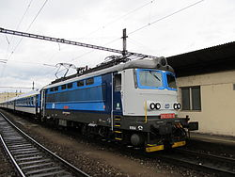
Obrázek 8: Lokomotiva řady S499.02

Řada 162/163
Tyto řady lokomotiv jsou dnes jednou z nejpoužívanějších na československých tratích. Vžil se pro ně název „Peršing“. Jezdí pod stejnosměrným napětím 3 kV a jejich úpravy se používají na osobních vlacích v řazení s řídícími vozy. Nerekonstruované lokomotivy se používají na vlacích vyšší kvality. Řada 163 dosahuje rychlosti 120 km/h a řada 162 dosahuje 140 km/h. Tak jako předchozí řady byly taktéž vyráběny ve Škodě Plzeň, a to v letech 1984 až 1986 jako řada 163 a v roce 1996 jako řada 162.
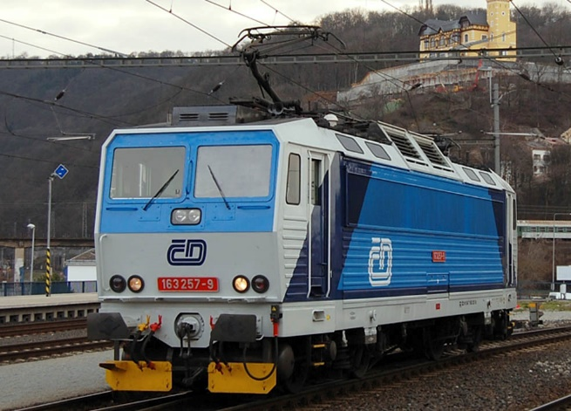
Obrázek 9: Lokomotiva řady E499.3

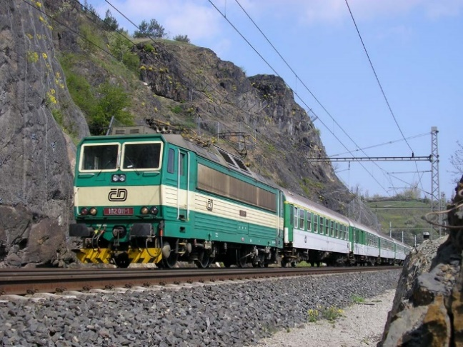
Obrázek 10: Lokomotiva řady 162

Řada 150/151
Jedná se o lokomotivy vyráběné pro provoz v severní částí republiky, tedy pro stejnosměrné napětí 3 kV. Byly vyráběny ve Škodě Plzeň v letech 1976 až 1978. Řada 150 je konstruována pro rychlost 140 km/h a řada 151 pro rychlost 160 km/h. Zároveň se jedná o velice výkonnou lokomotivu, jejíž výkon činí 4 MW. Oběma řadám se přezdívá „Krysa“. Dnes se používají na vlacích vyšší kvality na delší vzdálenosti. Bohužel na vlacích nejvyšší kvality je nahradily lokomotivy řady 380.
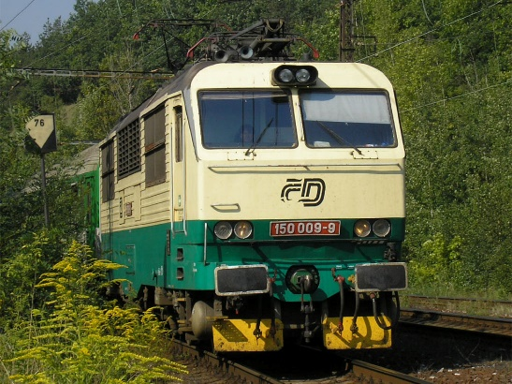
Obrázek 11: Lokomotiva řady E499.1
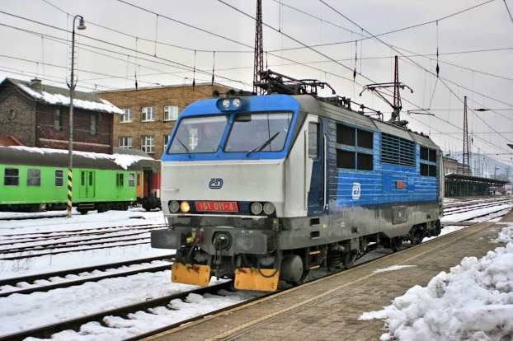
Obrázek 12: Lokomotiva řady 151

Řada 350
Jde o více systémovou lokomotivu přezdívanou „Gorila“. vyráběna byla ve Škodě Plzeň v letech 1973 až 1975. Jelikož se jedná o více systémovou lokomotivu, může být napájena jak stejnosměrným napětím 3 kV, tak také střídavým napětím 25 kV 50 Hz. Dosahuje maximální rychlosti 160 km/h, a tak je slovenskými drahami využívána na rychlících z Bratislavy do Košic nebo na vlacích EuroCity a EuroNight z Košic do Prahy. Stejně jako řady 150 a 151 má výkon 4 MW, a tak se jedná o jednu z nejsilnějších lokomotiv na českých kolejích.
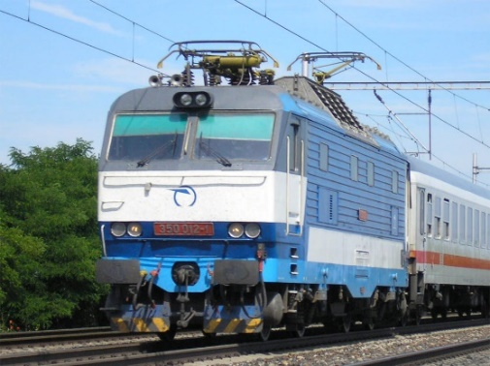
Obrázek 13: Lokomotiva řady ES 499.0

Řada 362/363
Jedná se o více systémovou lokomotivu vyráběnou ve Škodě Plzeň v letech 1980 až 1990. Přezdívá se jí „Eso“. Může být napájena stejnosměrným napětím 3 kV nebo střídavým napětím 25 kV a 50 Hz. Řada 362 dosahuje rychlosti 140 km/h a řada 363 může jet až 120 km/h. Využívají se na osobních a spěšných vlacích v okolí Břeclavi, na rychlících z Brna přes Havlíčkův Brod do Prahy nebo na rychlících Praha – Plzeň a (Praha –) Ústí nad Labem – Cheb.
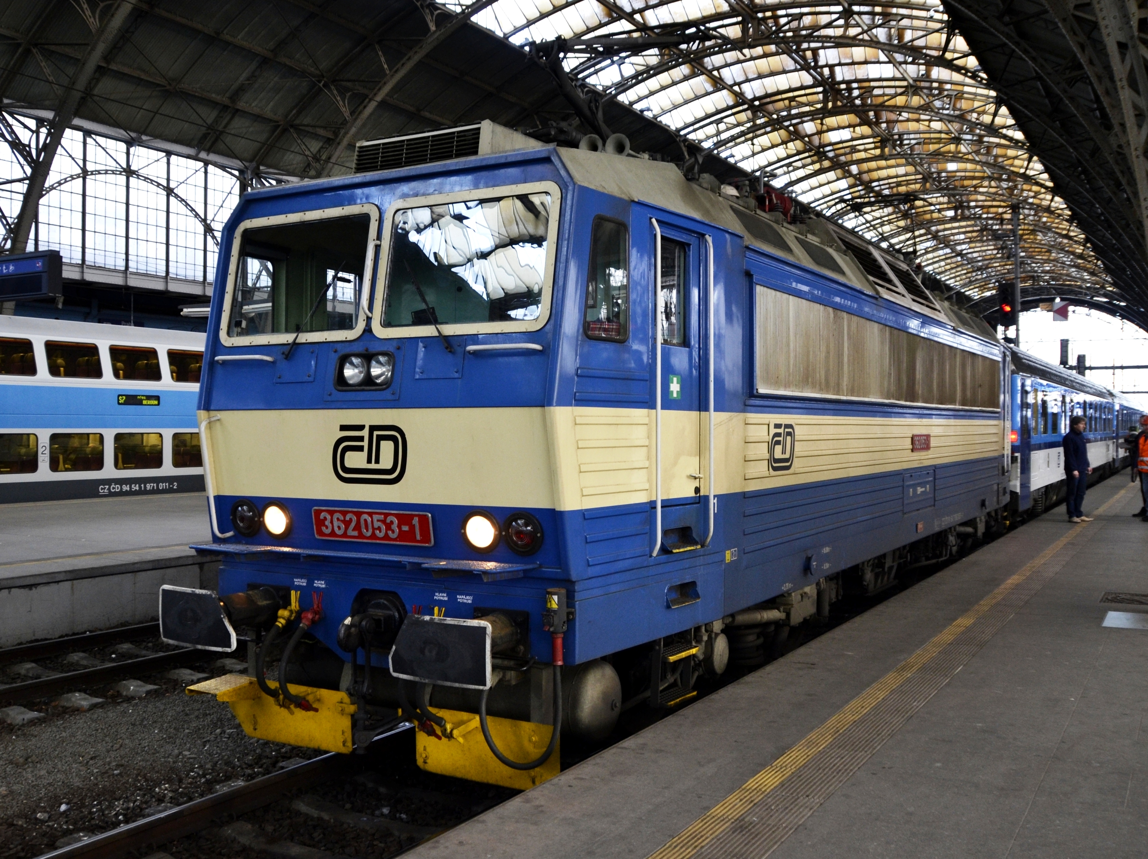
Obrázek 14: Lokomotiva řady 362
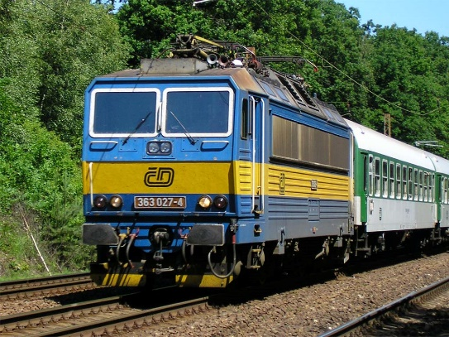
Obrázek 15: Lokomotiva řady ES 499.1

Řada 371
Řada 371 je více systémová lokomotiva, která může být napájena stejnosměrným napětím
3 kV nebo německým napájecím systémem 15 kV a 16,7 Hz.
Ve Škodě Plzeň bylo v letech 1988 až 1991 vyrobeno 35 kusů těchto lokomotiv, které byly určeny pro provoz na trati Praha – Děčín – Bad Schandau – Drážďany. Dosahují maximální rychlosti 160 km/h.
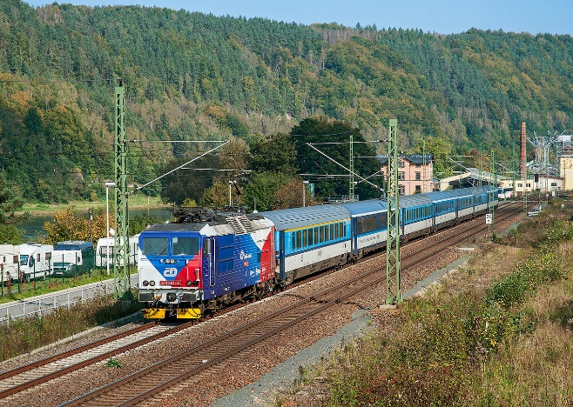
Obrázek 16: Lokomotiva řady ES499.2

Řada 451/452
Jedná se o elektrickou jednotku stejnosměrné napěťové soustavy 3 kV. Bývají řazeny do souprav o čtyřech, popřípadě třech vozech. Byly vyrobeny ve Vagónce Tatra Studénka v letech 1964-1973 v počtu 62 kusů. Dnes už do pravidelného provozu nezasahují vůbec. Vůbec poslední jednotka jezdící v pravidelném provozu stojí dostavená v Depozitáři Národního muzea v Chomutově a jedna historická jednotka je zachována v Šumperku.
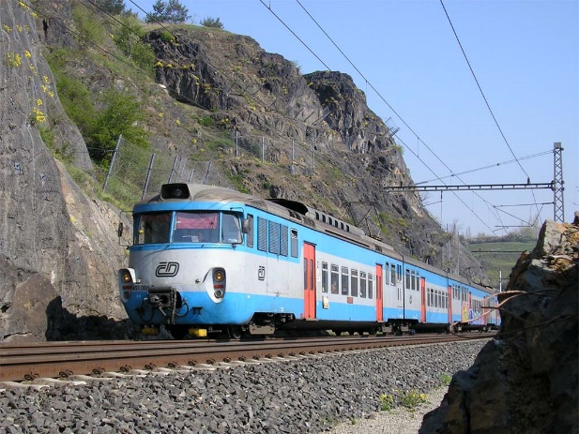
Obrázek 17: Elektrická jednotka řady EM 475.1

Současné trendy na železnici
Dnes se při výstavbě, potažmo rekonstrukci tratí, dbá na rychlost a pohodlí přepravy cestujících a nákladů. Ke stupni pohodlí patří také hlučnost, a tu mají elektrické lokomotivy nižší než lokomotivy dieselové. Většina tratí se tedy dnes staví a rekonstruuje jako elektrické. Zároveň se dbá na bezpečnost. Mezi prvky bezpečné jízdy patří také zabezpečovací zařízení, která jsou dnes na elektrifikovaných tratích vyspělejší, přesnější, účinnější a pro strojvedoucí pohodlnější na ovládání.
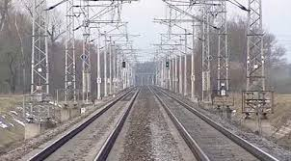
Obrázek 18: Moderní elektrifikovaná trať

Závěr
O železnici by se dalo napsat tisíce slov, a tak tato práce pojednává alespoň o historii té elektrifikované u nás. Zde jste se tedy mohli seznámit se zásadními milníky elektrizace železniční sítě v Československu a legendárními lokomotivami, bez kterých by po tratích tehdy i dnes nemělo čím jezdit. Doufám tedy, že až někdy navštívíte město Bechyni, vzpomenete si, že se zde nachází nejstarší elektrifikovaná trať v Rakousku-Uhersku, anebo až pojedete vlakem a podíváte se na lokomotivu v čele vlaku, vzpomenete si, že tento stroj vytvářel, a ještě stále vytváří kus železniční historie.

Zdroje
Elektrifikace. In: Wikipedia: the free encyclopedia [online]. San Francisco (CA): Wikimedia Foundation, 2001- [cit. 2018-12-03]. Dostupné z: https://cs.wikipedia.org/wiki/Elektrifikace

Elektrifikace Českých železnic [online]. .: ., . [cit. 2018-12-03]. Dostupné z: http://oenergetice.cz/technologie/elektrifikace-ceskych-zeleznic/

50 let elektrizace tratě Česká Třebová - Praha [online]. .: ., . [cit. 2018-12-03]. Dostupné z: http://spz.logout.cz/infra/50let-pha-ct.html

Lokomotiva 140 [online]. .: ., . [cit. 2018-12-03]. Dostupné z: http://www.atlaslokomotiv.net/loko-140.html

Lokomotiva 141 [online]. .: ., . [cit. 2018-12-03]. Dostupné z: http://www.atlaslokomotiv.net/loko-141.html

Lokomotiva 242 [online]. .: ., . [cit. 2018-12-03]. Dostupné z: http://www.atlaslokomotiv.net/loko-242.html

Lokomotiva 163 [online]. .: ., . [cit. 2018-12-03]. Dostupné z: http://www.atlaslokomotiv.net/loko-163.html

Lokomotiva 150 [online]. .: ., . [cit. 2018-12-03]. Dostupné z: http://www.atlaslokomotiv.net/loko-150.html

Lokomotiva 350 [online]. .: ., . [cit. 2018-12-03]. Dostupné z: http://www.atlaslokomotiv.net/loko-350.html

Lokomotiva 363 [online]. .: ., . [cit. 2018-12-03]. Dostupné z: http://www.atlaslokomotiv.net/loko-363.html

Lokomotiva 362. In: Wikipedia: the free encyclopedia [online]. San Francisco (CA): Wikimedia Foundation, 2001- [cit. 2018-12-03]. Dostupné z: https://cs.wikipedia.org/wiki/Lokomotiva_362

Lokomotiva 372 [online]. .: ., . [cit. 2018-12-03]. Dostupné z: http://www.atlaslokomotiv.net/loko-372.html

Lokomotiva 451 [online]. .: ., . [cit. 2018-12-03]. Dostupné z: http://www.atlaslokomotiv.net/loko-451.html

Obrázky:
Mladík chtěl skočit z Bechyňského mostu [online]. .: ., . [cit. 2018-12-03]. Dostupné z: http://taborsky.denik.cz/zpravy_region/mladik-chtel-skocit-z-bechynskeho-mostu-20170209.html

CSD E 422.0 [online]. .: ., . [cit. 2018-12-03]. Dostupné z: https://hu.wikipedia.org/wiki/%C4%8CSD_E_422.0

Lokomotiva 140 [online]. .: ., . [cit. 2018-12-03]. Dostupné z: https://upload.wikimedia.org/wikipedia/commons/7/7d/Elektrick%C3%A1_lokomotiva_%C4%8Cesk%C3%BDch_drah_%C5%99ady_140.jpg

Elektrifikace železnice ČR [online]. .: ., . [cit. 2018-12-03]. Dostupné z: http://oenergetice.cz/wp-content/uploads/2015/11/elektrifikace_zeleznice_cr.png

Lokomotiva 350 [online]. .: ., . [cit. 2018-12-03]. Dostupné z: https://upload.wikimedia.org/wikipedia/commons/thumb/2/20/Lokomotiva_350_v_Hole%C5%A1ovic%C3%ADch_%282%29.jpg/375px-Lokomotiva_350_v_Hole%C5%A1ovic%C3%ADch_%282%29.jpg

Lokomotiva 140 [online]. .: ., . [cit. 2018-12-03]. Dostupné z: https://upload.wikimedia.org/wikipedia/commons/c/cf/E499004olomouc.jpg

Lokomotiva 141 [online]. .: ., . [cit. 2018-12-03]. Dostupné z: https://cs.wikipedia.org/wiki/Lokomotiva_141

Lokomotiva 242 [online]. .: ., . [cit. 2018-12-03]. Dostupné z: https://upload.wikimedia.org/wikipedia/commons/thumb/8/82/Elektrick%C3%A1_lokomotiva_242.236-8_-_Brno.JPG/1280px-Elektrick%C3%A1_lokomotiva_242.236-8_-_Brno.JPG

Lokomotiva 162 [online]. .: ., . [cit. 2018-12-03]. Dostupné z: https://www.zeleznicni-modelarstvi.cz/data/products/15956.jpg

Lokomotiva 162 [online]. .: ., . [cit. 2018-12-03]. Dostupné z: http://www.atlaslokomotiv.net/katalog/163/miniatury/162-011.jpg

Lokomotiva 150 [online]. .: ., . [cit. 2018-12-03]. Dostupné z: http://www.atlaslokomotiv.net/katalog/150/150-009.jpg

Lokomotiva 350 [online]. .: ., . [cit. 2018-12-03]. Dostupné z: http://www.atlaslokomotiv.net/katalog/350/miniatury/350-012.jpg

